**1.Opština Budva, KO Budva, kat. parcela broj 2922/2 (nema numerisanih objekata, prikazani su objekti iz priloga označeni strelicama)**

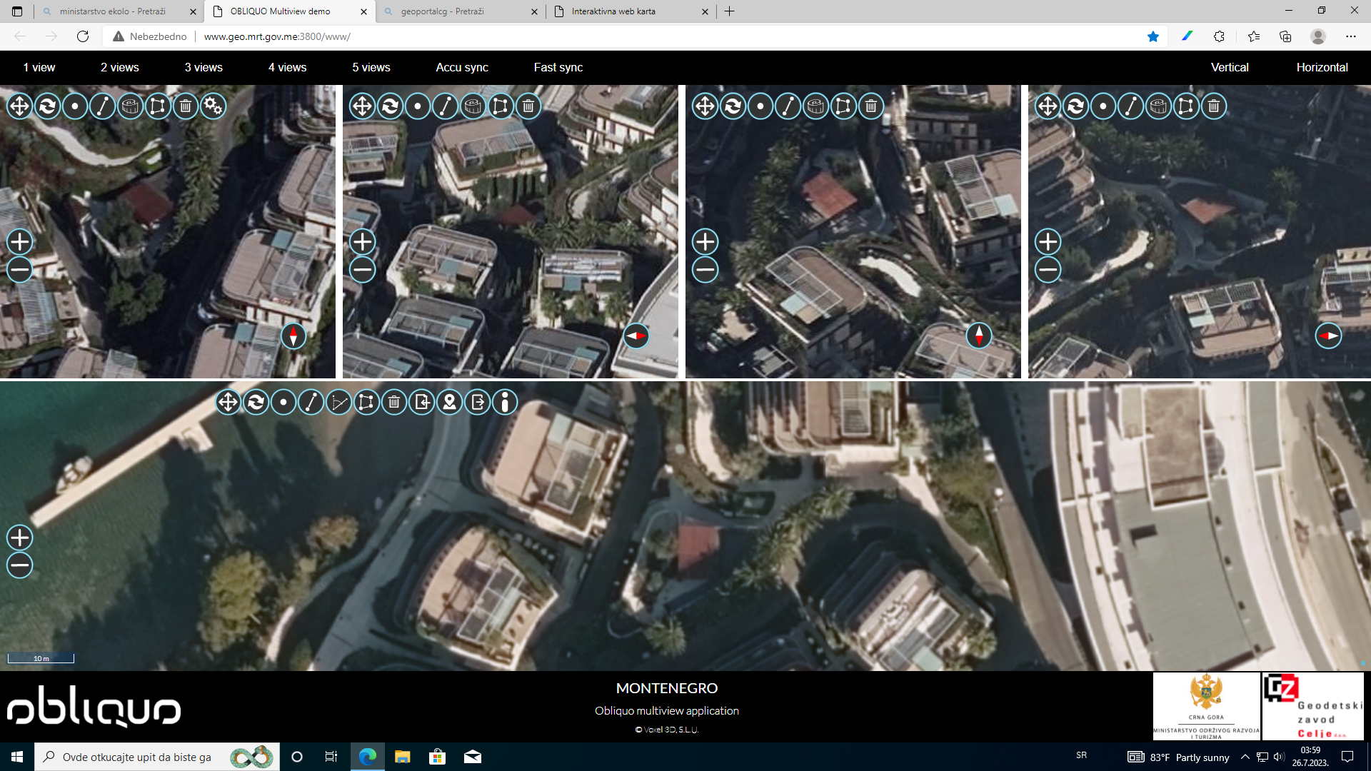

**2.Opština Budva, KO Budva, kat. parcela broj 2922/2 (nema numerisanih objekata, prikazani su objekti iz priloga označeni strelicama)**

